**פריטי הערכה בנושא מעברי חומרים ואנרגיה במערכת אקולוגית**

**ידע והבנה**

פירמידת מזון אקולוגית

1. באיור שלפניכם נראית פירמידת מזון אקולוגית.

מה נמצא בכל אחת מן הרמות (הקומות) של הפירמידה?

* + 1. כל היצורים החיים הניזונים מאותו מקור מזון, לדוגמה: מגרעיני חיטה.
    2. כל היצורים שהם בעלי גוף בגודל דומה, לדוגמה: העופות הדורסים.
    3. כל היצורים החיים הניזונים באותה דרך, לדוגמה: בעלי חיים צמחוניים.
    4. כל היצורים שאוכלים כמויות דומות של מזון, לדוגמה: אריות ונמרים.

פירמידת מזון אקולוגית

2. באיור שלפניכם נראית פירמידת מזון אקולוגית.

כתבו את השמות הנכונים בתוך כל רמה (קומה)

ובתוך המסגרת האפורה.

השתמשו במילים מתוך הרשימה שלפניכם:

צרכנים ראשוניים (בעלי חיים צמחוניים),

צרכנים שניוניים (בעלי חיים טורפים),

טורפי-על, מפרקים, יצרנים.

3. מדוע ככל **שיורדים** במורד הפירמידה האקולוגית, היא נעשית רחבה יותר?

פירמידת מזון אקולוגית

דבר זה קורה, משום שבכל רמה (קומה):

* + 1. הביומסה הנכללת בכל רמה (קומה) עולה.
    2. מספר היצורים הנמצאים בכל רמה יורד.
    3. עצמת הפוטוסינתזה המתקיימת בכל רמה עולה.
    4. כמות האנרגיה הנמצאת בכל רמה יורדת.

4. ככל **שעולים** במעלה הפירמידה האקולוגית, היא נעשית צרה יותר.

פירמידת מזון אקולוגית

דבר זה קורה, משום שבכל אחד מהשלבים:

1. היצורים הולכים ונעשים קטנים יותר.
2. היצורים הולכים ונעשים גדולים יותר.
3. האנרגיה מרוכזת בפחות יצורים.
4. חלק מן האנרגיה נפלט בצורת חום.

5. מדוע הצמחים ממוקמים בבסיס הפירמידה האקולוגית?

1. כי הם קולטים את התרכובות האורגניות מן הקרקע.
2. כי הם מייצרים חומר אורגני מחומרים אי-אורגניים.
3. כי הם מספקים את החמצן לנשימת שאר היצורים.
4. כי הם מייצרים חומר אורגני מחומרים אורגניים אחרים.

6. מהי החשיבות של צמחים ירוקים במערכת האקולוגית?

1. יצירת חומר אי-אורגני וקליטת חמצן.
2. יצירת חומר אורגני וקליטת חמצן.
3. יצירת חומר אורגני ופליטת חמצן.
4. יצירת חומר אי-אורגני ופליטת חמצן.

7. במה מתבטאת חשיבות המְפָרְקים בטבע?

1. בהעלאת ריכוז החמצן באטמוספרה.
2. בקליטת אנרגיית אור מהשמש.
3. בפליטת אנרגיית חום לסביבה.
4. במִחזוּר חומר אורגני לחומר אנאורגני .

לפניכם איור של מחזור הפחמן בטבע.

**שאלות 36–38 עוסקות באיור זה.**

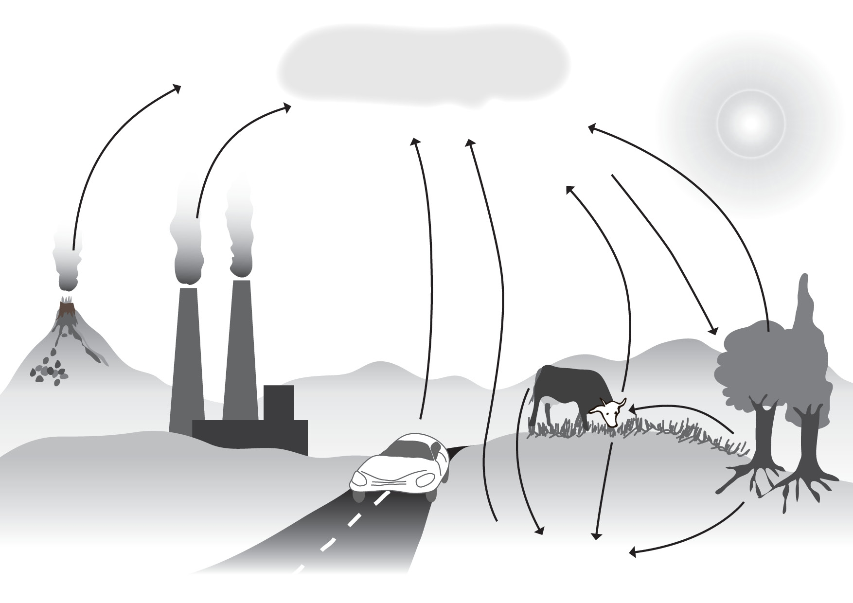

**מחזור הפחמן בטבע**

8. הפחמן נמצא בטבע בתור פחמן אורגני (כחלק מתרכובות אורגניות) וגם בתור פחמן אי-אורגני.

ציינו לפחות מקום אחד שיש בו **פחמן אורגני**, ולפחות מקום אחד שיש בו **פחמן אי-אורגני**.

הוסיפו אותם באיור, במקומות הנכונים.

9. על פי האיור של מחזור הפחמן בטבע, מה הם התהליכים שבהם פחמן אורגני הופך לפחמן אי-אורגני?

הוסיפו אותם ליד החצים המתאימים באיור.

10. על פי האיור של מחזור הפחמן בטבע, ציינו תהליך שבו פחמן אי-אורגני הופך לפחמן אורגני.

הוסיפו אותו ליד החץ המתאים באיור.

11. יש הטוענים שאם תיפסק הפוטוסינתזה על פני כדור הארץ, ייגרם שינוי מסוכן בהרכב האוויר.

מה עשוי להיות השינוי?

1. הקטנת כמות הפחמן הדו-חמצני באוויר.
2. הקטנת כמות החמצן באוויר.
3. הקטנת כמות החנקן באוויר.
4. הקטנת כמות החנקן באוויר.

נמקו את תשובתכם: ________________________________________________

**יישום**

12. שני עציצים זהים ובתוכם צמחים זהים הוכנסו לשתי חממות, מהשעה 6:00 בבוקר ועד השעה 6:00 בערב.

עציץ אחד הוכנס לחממה שקופה לאור, והאחר הוכנס לחממה אטומה לאור.

כל שאר התנאים בשתי החממות זהים, ובשתיהן האוויר לח והאדמה מושקית.

הגרפים א' ו-ב' מציגים את אחוז החמצן באוויר שבתוך שתי החממות, כפי שנמדד בעת הניסוי.

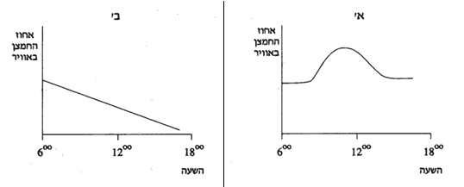

א. תארו במילים את תוצאות הניסוי המתוארות בגרף א' ובגרף ב'.

ב. איזו עקומה מייצגת את הצמחים שהיו בחממה השקופה, ואיזו עקומה מייצגת את הצמחים שהיו בחממה האטומה? הסבירו כיצד קבעתם זאת.

ג. מדוע חשוב לציין כי התנאים בשתי החממות הם זהים?

13. תלמיד העמיד ניסוי במעבדה, כמתואר באיור 1.

בתחילת הניסוי הייתה המבחנה ההפוכה מלאה במים.

לאחר כמה שעות, ירד מפלס המים במבחנה ההפוכה, כמתואר באיור 2.

תלמיד העמיד ניסוי במעבדה, כמתואר באיור 1. 
בתחילת הניסוי הייתה המבחנה ההפוכה מלאה במים.
לאחר כמה שעות, ירד מפלס המים במבחנה ההפוכה, כמתואר באיור 2. 


מה מכיל החלק העליון של המבחנה, המסומן בסימן שאלה, באיור 2?

1. אוויר
2. חמצן
3. פחמן דו-חמצני
4. ואקום

הסבירו את תשובתכם: _____________________________

14. בברזיל כורתים בימינו יערות-עד משטחים נרחבים. מהו הנזק העלול להיגרם לביוספרה בעקבות כך?

1. עלייה בריכוז ה-CO2 באוויר.
2. עלייה בריכוז החמצן באוויר.
3. ירידה בריכוז החנקן באוויר.
4. ירידה בריכוז המימן באוויר.

15. האיור שלפניכם מתאר יחסי גומלין בין יצורים חיים.

האיור שלפניכם מתאר יחסי גומלין בין יצורים חיים. 
במהלך היום היצורים פולטים וקולטים את החומרים (א) ו-(ב), כפי שמתארים החצים באיור.


במהלך היום היצורים פולטים וקולטים את החומרים (א) ו-(ב), כפי שמתארים החצים באיור.

בחרו את התשובה הנכונה בעבור (א) ו-(ב):

1. (א) הוא פחמן דו-חמצני ו-(ב) הוא חנקן.
2. (א) הוא חמצן ו-(ב) הוא פחמן דו-חמצני.
3. (א) הוא פחמן דו-חמצני ו-(ב) הוא אדי מים.
4. (א) הוא פחמן דו-חמצני ו-(ב) הוא חמצן.